



**Faites remplir ce formulaire par l'école**

**Renvoyez nous ce formulaire rapidement**

Nous vous envoyons ce formulaire pour vous informer que le régime d'allocations familiales bruxellois prévoit d'octroyer à tout enfant domicilié ou, à défaut, réside effectivement en région bruxelloise et qui est inscrit dans l'enseignement supérieur une majoration des allocations familiales mensuelles.

Cette majoration des d'allocations familiales mensuelles est liée à l'inscription dans l'enseignement supérieur, à condition que le(s) formation(s) suivie(s) réponde(nt) aux normes telles que détaillées dans la feuille d'info ci-jointe.

Si votre enfant satisfait à ces conditions d'études, alors vous pouvez bénéficier de cette majoration mensuelle.

ij bezorgen u dit formulier om u ervan op de hoogte te brengen dat het Brusselse kinderbijslagstelsel een verhoging van de maandelijkse kinderbijslag toekent aan kinderen met woonplaats in het Brusselse Gewest die in het hoger onderwijs ingeschreven zijn.

Deze verhoging van de maandelijkse kinderbijslag is gekoppeld aan een inschrijving in het hoger onderwijs, met als voorwaarde dat de gevolgde opleiding(en) moet(en) voldoen aan de normen die beschreven worden in de onderstaande infofiche.

Als uw kind aan die studievoorwaarden voldoet, dan kan u genieten van deze maandelijkse verhoging.

**Votre enfant est étudiant dans l'enseignement supérieur**

**Dans ce cas,**

**Pourquoi ?**

Ce document nous sert à examiner si votre enfant remplit les conditions requises afin de vous verser la majoration d'allocations familiales évoquée ci-dessus.

Si votre enfant ne remplit pas les conditions d'études, la majoration ne sera pas appliquée. Cependant, **vous percevrez toujours les allocations familiales de base et les éventuelles suppléments auxquelles vous avez droit.**

**D'autres questions ? Ou, vous souhaitez vérifier ou modifier les données vous concernant pour les allocations familiales ?**

Prenez contact avec votre gestionnaire de dossier.

Pour des questions générales, adressez-vous à:

[Caisse d'AF]

[Rue ……]

[…. BRUXELLES]

02-… .. ..

www.[Caisse d'AF].be

**Votre gestionnaire de dossier**

contact :

téléphone :

e-mail :

référence :  
fax:

**3**

**Courrier important ICHT**

**1**

**2**

**Votre gestionnaire de dossier**

contact :

téléphone :

e-mail :

référence :  
fax:

referentie:

fax:

référence:

fax:

**FORMULAIRE**

A faire compléter et

renvoyer rapidement  
(Si vous n'avez pas reçu d'attestation)



**Faites remplir ce formulaire par l’école**

**DECLARATION de L’ETABLISSEMENT d’ENSEIGNEMENT**

**Année académique 20…-20…**

Je soussigné(e) (nom et prénom) : ...........................................................................................

certifie que (nom et prénom du jeune) : .................................................................................... est (a été) inscrit dans notre établissement d’enseignement (nom et adresse) : ...........................................................................................................................

pour suivre les cours de ...............................................................................................

pour l’année scolaire ou académique indiquée ci-dessus, qui a commencé le ...../...../........... et se termine (s’est terminée) le ...../...../........... et dont les périodes de vacances sont fixées comme suit:

vacances d’été: du ...../...../........... au ...../...../...........

ou pour préparer la remise d’un mémoire de fin d’études supérieures pour l’année scolaire ou académique indiquée ci-dessus, qui a commencé le ...../...../...........

**30-40. Enseignement supérieur (y compris l’enseignement supérieur artistique) ou enseignement supérieur en alternance ou promotion sociale (exprimé en crédits)**

41. L’étudiant s’est-il inscrit au plus tard le 30 novembre de l’année académique 20..../ 20.... pour au moins 27 crédits ? Oui Non

Dans la négative: l’étudiant s’est inscrit le ...../...../........... pour .......... crédits.

43. Le jeune suit-il une formation de ministre d’un culte **reconnu** (catholique, protestant, anglican, israélite, islamique, orthodoxe) ? Oui Non

44. L’enseignement scientifique suivi prépare-t-il à l’Ecole royale militaire ? Oui Non

45. Pour l’enseignement professionnel supérieur qui n’est pas organisé en crédits: Oui Non

l’étudiant est-il inscrit pour 13 heures de cours par semaine au moins ?

46. Le jeune suit-il un enseignement en alternance (bachelier/master) ? Oui Non



**Renvoyez-nous ce formulaire**

**rapidement**

**70. Pour tous les types d’enseignement**

71. (Ne pas remplir si vous avez répondu oui à la question 41.)

L’étudiant suit-il ces cours depuis le début de l’année scolaire ? Oui Non

Si Non, depuis le ………………….

**50. Enseignement supérieur de promotion sociale (exprimé en heures de cours)**

51. Les cours correspondent-ils à un programme complet et de plein exercice ? Oui Non

52. L’étudiant s’est-il constitué, avec l’autorisation de l’autorité académique ou de l’autorité de l’école, un programme comportant au moins 13 heures de cours par semaine ? Oui Non

53. L’étudiant est-il inscrit pour une année supplémentaire pour l’épreuve intégrée (en suivant éventuellement encore certains cours) ? Oui Non

n’oubliez pas de nous renvoyer ce document une fois rempli par l’établissement d’enseignement

Adresse :

Fax :

e-mail :

Je déclare avoir rempli correctement le présent formulaire. ***Si le jeune cesse ultérieurement de suivre les***

***cours ou la formation ou si le nombre de crédits devient inférieur à 27, je lui fournirai une nouvelle attestation.***

Cachet de l’établissement d’enseignement Date : ....../....../.............

Signature

référence:

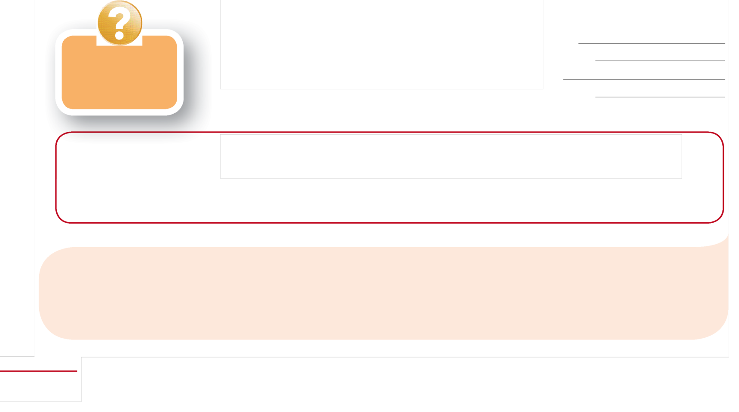

**Trouvez les réponses à vos questions**

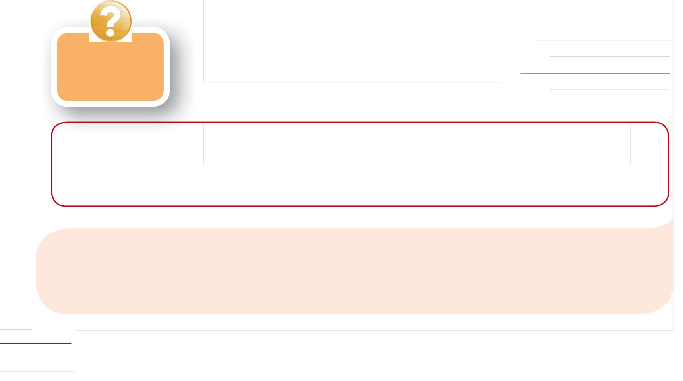

**Votre gestionnaire de dossier**

contact :

téléphone :

e-mail :

référence :

fax:

Quelles formations dans l'enseignement supérieur donnent droit à la majoration des allocations familiales ?

* L'enfant doit suivre une ou plusieurs formations dans un ou plusieurs établissements de l'enseignement supérieur suivant la structure BaMa ou de l'enseignement supérieur en alternance, pour un total d'au moins 27 crédits par année académique. La preuve des 27 crédits doit être fournie. **L’étudiant doit obligatoirement rester inscrit toute l’année académique**.  
  *Un enseignement supérieur en alternance est un enseignement dans lequel l'acquisition des compétences se fait pour partie en entreprise et pour partie au sein de l'établissement d'enseignement supérieur. Les heures d'activité exercées dans ce cadre en entreprise font partie de la formation et ne sont pas contraires au droit à la majoration des allocations familiales.*
* Si l’étudiant s’inscrit pour une année supplémentaire en vue de rédiger son mémoire de fin d’études (en suivant éventuellement encore certains cours), il a également droit à la majoration mensuelle des allocations familiales.
* Les jeunes qui changent d’orientation d’études au cours de l’année académique doivent s’inscrire à nouveau le plus rapidement possible pour des crédits supplémentaires aboutissant à un total de 27 au moins. Les crédits acquis dans l’ancienne orientation sont encore pris en considération.
* L'étudiant qui suit une formation de doctorat a droit à la majoration mensuelle d'allocations familiales s'il est inscrit pour au moins 27 crédits, dans lesquels ne sont pas repris les crédits pour la rédaction de la thèse de doctorat.
* Les jeunes qui sont inscrits dans l’enseignement supérieur professionnel pour 13 heures de cours par semaine ou pour 27 crédits ont droit à la majoration mensuelle d'allocations familiales.
* Les jeunes qui sont inscrits pour un cours à distance (e-learning) dans un établissement d'enseignement supérieur à l'étranger ont droit à la majoration mensuelle d'allocations familiales si le cours est reconnu par l'autorité étrangère. S'il n'est pas reconnu il y a un droit à la majoration mensuelle d'allocations familiales s'ils sont inscrits pour 27 crédits ou des 13 heures de cours/semaine si le cursus n'est pas exprimé en crédits.

**D’autres questions ?** Si vous avez encore d’autres questions, n’hésitez pas à interroger votre caisse d'allocations familiales.